Studenckie Koło Naukowe Lotników

Opiekun: dr. inż. Tomasz Lis

Rzeszów, dnia 26.04.24

Katedra: Inżynierii Lotniczej i Kosmicznej
Zamówienie publiczne
Specyfikacja produktu (opis): asdad
Specyfikacja techniczna: ada
Nazwa oferty: asd
Link: asd
Cena: 132
Zdjęcie:
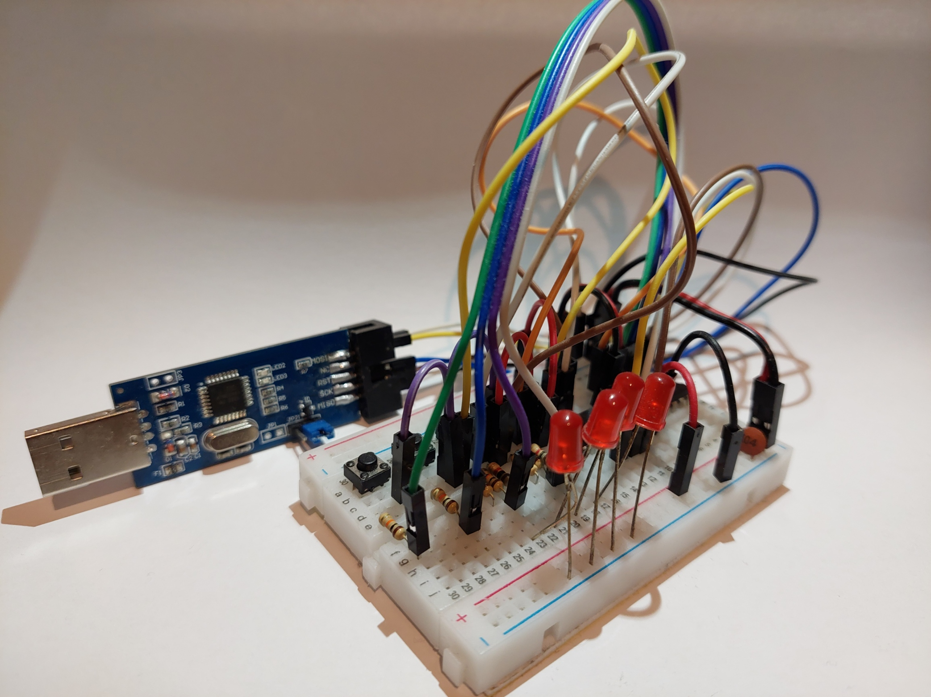

Nazwa kontroferty: asdad
Link: dasdas
Cena: 312
Zdjęcie:
Ostateczny wybor oferty: asdadas
Przeznaczone środki: 313Źródło finansowania: adsdadadad

